ОБЛАСТНОЕ ГОСУДАРСТВЕННОЕ БЮДЖЕТНОЕ ОБРАЗОВАТЕЛЬНОЕ УЧРЕЖДЕНИЕ
СРЕДНЕГО ПРОФЕССИОНАЛЬНОГО ОБРАЗОВАНИЯ
«ИРКУТСКИЙ ТЕХНИКУМ АРХИТЕКТУРЫ И СТРОИТЕЛЬСТВА»



Учебный элемент № 14

Наименование УЭ | Устройство марок и маяков
Профессиональная область | Строительство
Наименование модуля | Технология штукатурных работ

Иркутск
2011
Устройство марок и маяков.
Учебный элемент №14 – Иркутск: ОГБОУ СПО ИТАС, 2011 г.
Фисаченко Н.В.

Учебный элемент предназначен для обучающихся учреждений начального и среднего профессионального образования при изучении дисциплины «Технология штукатурных работ».

Автор:
Фисаченко Нина Васильевна, преподаватель спец.технологии.

М | Учебный элемент №14
М | Наименование: Устройство марок и маяков  Профессиональная область: Строительство | ноябрь  2011 | страница  3
Цели:

Изучив данный элемент, Вы сможете:

- Дать определение марок
- Дать определение маякам
- Понять, для чего нужны марки и маяки
- Объяснять устройство марок
- Объяснять устройство маяков

М | Учебный элемент №14
М | Наименование: Устройство марок и маяков  Профессиональная область: Строительство | ноябрь  2011 | страница  4
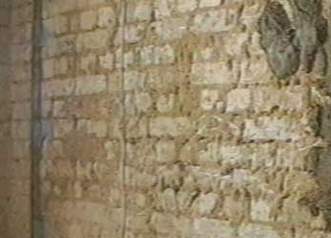
При внутренней и наружной отделке помещений под высококачественную штукатурку необходимо добиться идеально ровной поверхности.

Чтобы поверхность была ровной и не имела отклонений в вертикальной плоскости, лучше осуществлять оштукатуривание по маякам.

Внимание!

Ровную строго вертикальную поверхность штукатурки можно получить только по маякам.

Для выполнения маяков необходимо установить марки.

М | Учебный элемент №14
М | Наименование: Устройство марок и маяков  Профессиональная область: Строительство | ноябрь  2011 | страница  5
Установка марок

Установить правила на шляпки вбитых гвоздей практически невозможно.

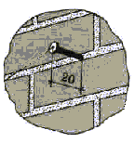

Поэтому вокруг гвоздей приходится располагать растворные или гипсовые площадки.

Запомните!

Марки – это растворные или гипсовые площадки вокруг гвоздей, вбитых на толщину штукатурки.

М | Учебный элемент №14
М | Наименование: Устройство марок и маяков  Профессиональная область: Строительство | ноябрь  2011 | страница  6
Первую марку из гипсового раствора выполняют в верхнем углу стены.

На вбитый гвоздь наносят бугорки раствора диаметром 50-70 мм выше уровня шляпки гвоздя на 3-5 мм.

После схватывания нанесенного раствора его срезают до уровня шляпок гвоздей так, чтобы плоскость марки была параллельна плоскости стены.
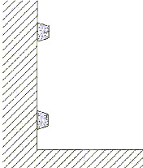

Боковые стороны раствора срезают с четырех сторон, получая квадраты 30х30 или 40х40 мм.

Важно!

Лицевые стороны марок должны быть срезаны как можно точнее, так как от их точности зависит точность маяков и штукатурки.

М | Учебный элемент №14
М | Наименование: Устройство марок и маяков  Профессиональная область: Строительство | ноябрь  2011 | страница  7
Последовательность установки марок

Рекомендуемая последовательность установки марок.

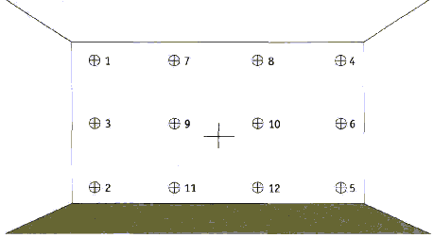

Выполнив марки, приступают к устройству маяков.

Запомните!

Маяки – это направляющие для разравнивания раствора.

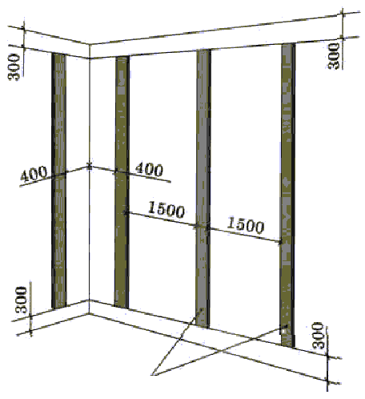
Маяки – полосы

М | Учебный элемент №14
М | Наименование: Устройство марок и маяков  Профессиональная область: Строительство | ноябрь  2011 | страница  8
Устройство маяков из раствора

Маяк из раствора можно выполнить с помощью правила.
Правило укрепляют на одной линии марок, а в зазор между ним и стеной забрасывают раствор того же состава, что и будущая штукатурка, или из гипса.

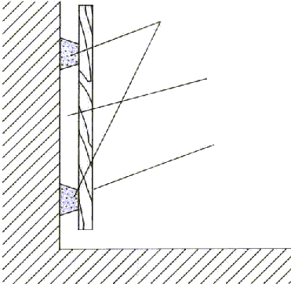
Маяки

Место для раствора

Правило

После схватывания раствора правило осторожно снимают.

Правило можно прикреплять к маркам гвоздями, зажимами, с помощью раствора ли придерживать руками.

Внимание!

Гипсовые маяки прочнее растворных, они менее подвержены истиранию во время разравнивания раствора правилом.

М | Учебный элемент №14
М | Наименование: Устройство марок и маяков  Профессиональная область: Строительство | ноябрь  2011 | страница  9
Оштукатуривание по маякам производят после того, как устроены маяки на всех отделываемых поверхностях.

Между маяками набрасывают раствор и разравнивают его правилами.

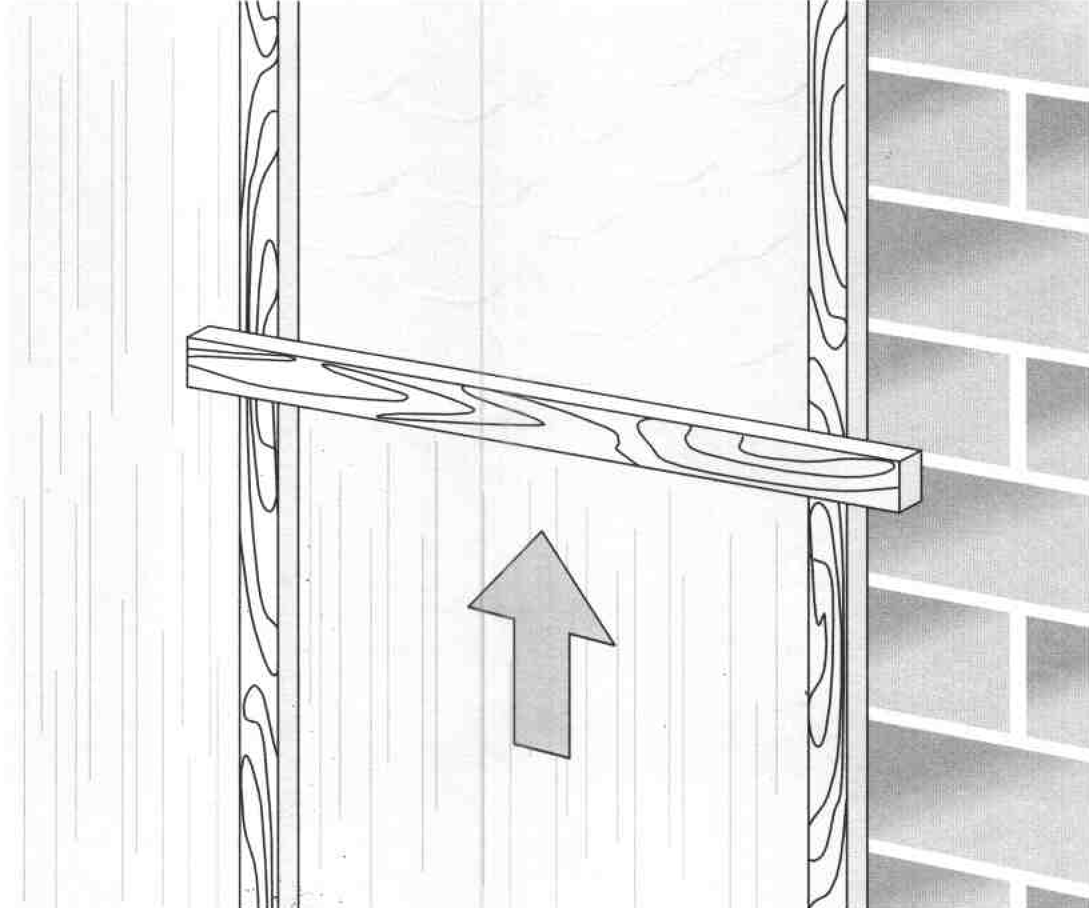

Запомните!

Маяки необходимы для получения идеально ровной поверхности.

